1. Tela inicial: Login. Imagem: 1

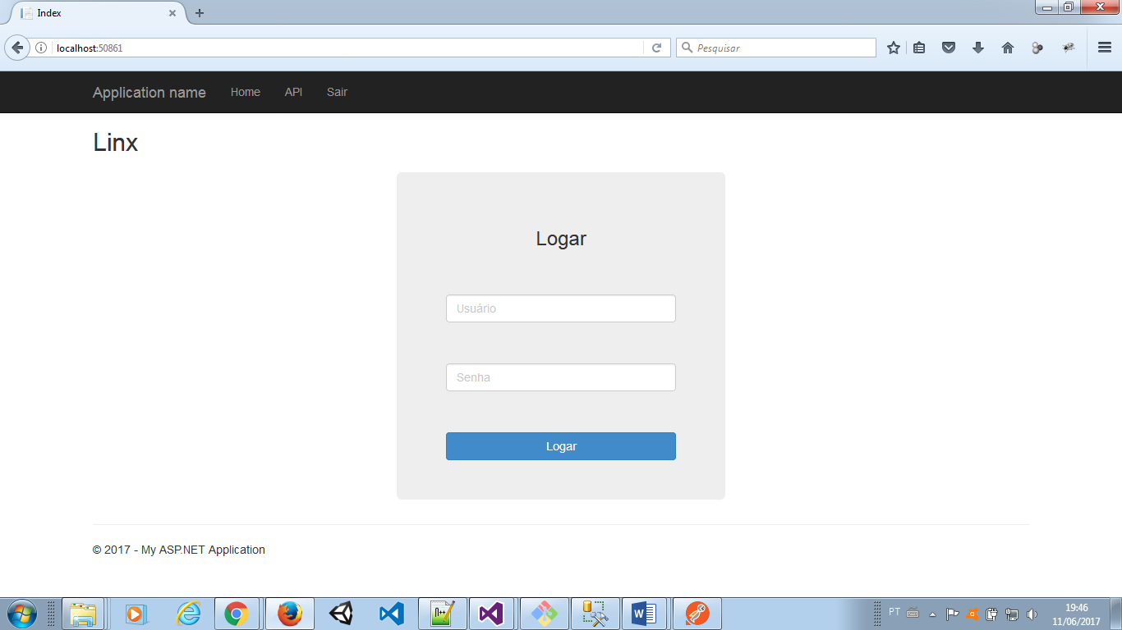

Imagem: 1 Login

Aqui o usuário irá informar seus dados para acessar o sistema.

Foi usado a tecnologia OAUTH para autenticação. Caso os dados sejam inválidos, o usuário será redirecionado para tela de login.

Caso os dados fornecidos sejam válidos, o usuário será redirecionado para tela de Menu. Conforme a imagem 2.

2 . Tela Menu Imagem 2

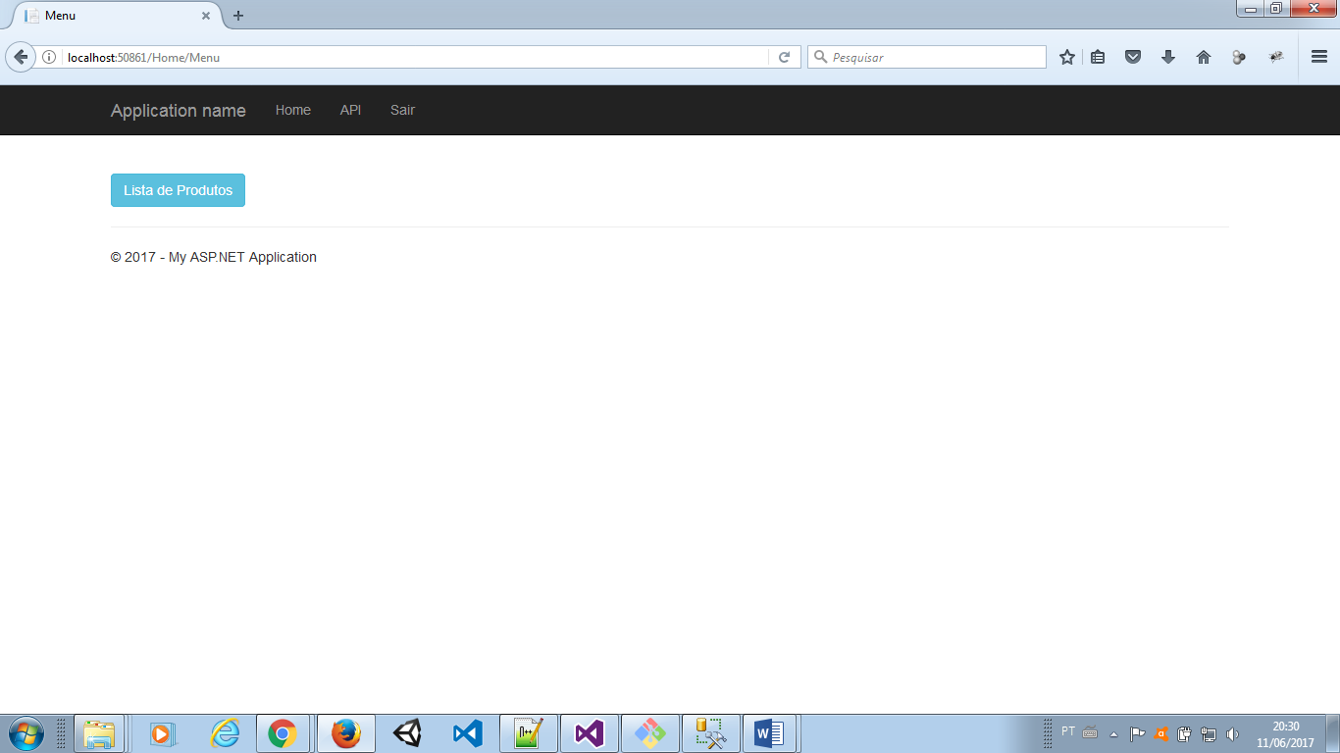

Imagem 2 Menu

Caso o usuário tente entrar na tela de Menu sem ser autorizado, o sistema não permitirá.

Quando o usuário clicar no link para lista de Produtos, o sistema verificará se ele pode acessar, caso positivo ele obterá a lista de produtos conforme a imagem 3, caso contrário, não acessará a tela.

3 . Tela Produtos Imagem 3

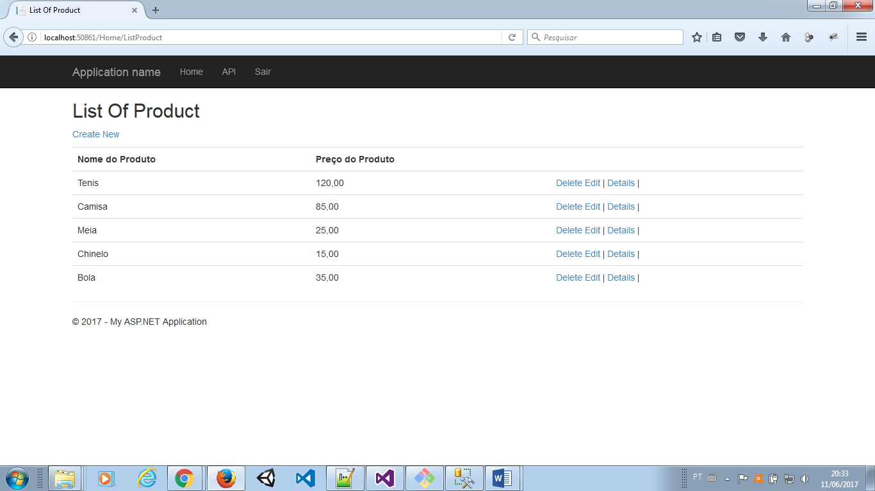

Imagem 3 Tela de Produtos